4. ANÁLISIS DE PROCESOS
4.1. Diagrama de flujo de Datos
Los DFD en formato SVG, realizados mediante lucidachart
4.2. Casos de uso
Los casos de uso en su aspecto gráfico quedan adjuntos en formato JPEG, nuevamente realizados a través de lucidachart
4.2.1 Identificar los actores
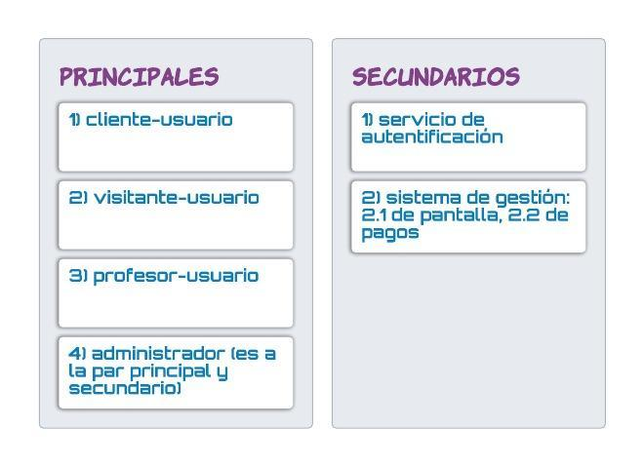

4.2.2 Casos de uso de los actores
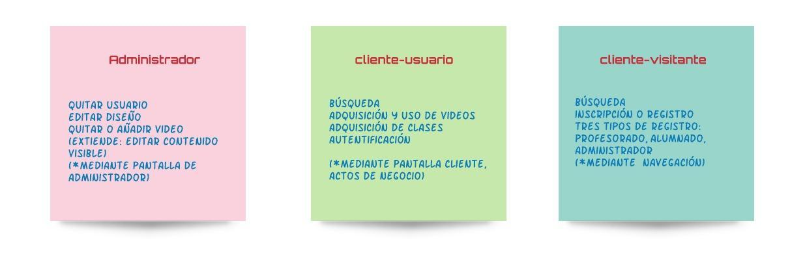


Por su parte la gestión que en el UML principal muestra el proceso de autentificación, se especifica en un UML separado de ampliación con el apartado de gestión de pagos y la interfaz de búsqueda.

https://www.lucidchart.com/

